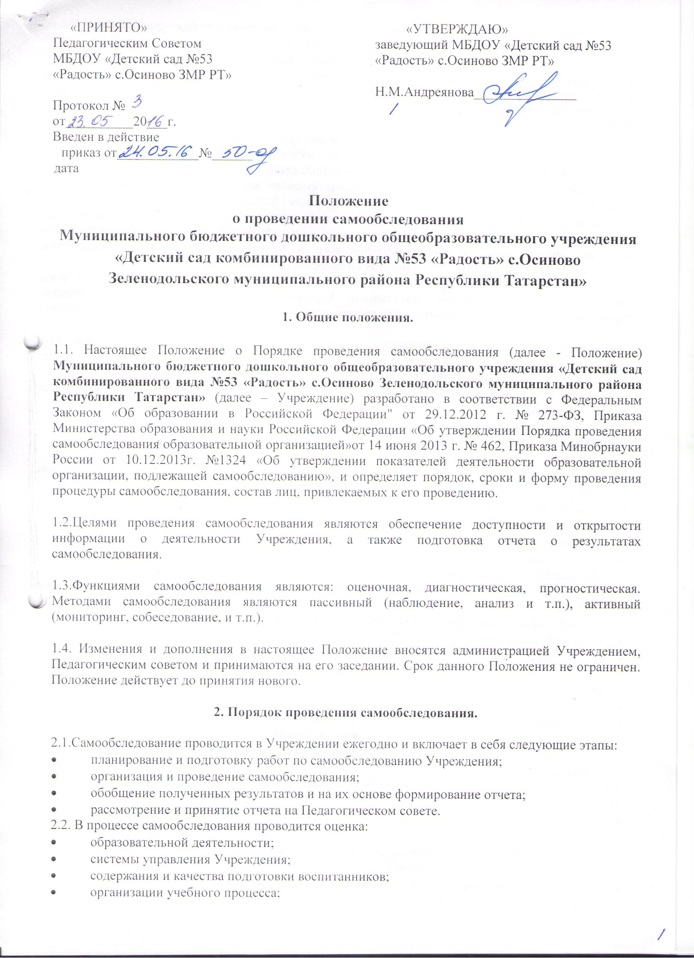

- качества кадрового, учебно-методического, информационного и библиотечного обеспечения, материально-технической базы;
- функционирования внутренней системы оценки качества образования;
- анализ показателей деятельности, установленных федеральным органом исполнительной власти, осуществляющим функции по выработке государственной политики и нормативно-правовому регулированию в сфере образования.

3. Сроки и форма проведения самообследования.

3.1. На этапе планирования и подготовки происходит отбор и систематизация аналитического и диагностического материала, обучение и консультирование персонала (сентябрь, май), изучение показателей деятельности Учреждения.
3.2. На этапе организации и проведения самообследования проводится самоанализ образовательной деятельности, содержания и качества подготовки выпускников, Учреждения образовательного процесса, оценки качества учебно-методического и материально-технического обеспечения, функционирование внутренней системы оценки качества (в течение учебного года).
3.3 Обобщение полученных результатов происходит на основе данных, полученных в ходе самоанализа по направлениям деятельности Учреждения, кадрового обеспечения, качества реализации основной образовательной программы, экономического анализа инфраструктуры Учреждения.
3.4. На основе полученных по состоянию на 01 августа текущего года данных формируется отчет о результатах самообследования, который рассматривается и принимается на Педагогическом совете, подписывается заведующим МБДОУ «Детский сад комбинированного вида №53 «Радость» с.Осиново Зеленодольского муниципального района Республики Татарстан» и заверяется печатью Учреждения.
4. Процедура самообследования.
4.1. Подготовка самообследования:
- принятие решения о самообследовании;
- определение модели самообследования, выборка критериев и показателей, определение содержания самообследования, методов сбора информации;
- техническое обеспечение;
- распределение ответственности, постановка задач, создание рабочей группы;
- проведение обучения, совещаний и т.п.;
- подготовка анкет, бланков.
4.2. Проведение самообследования:
- сбор и первичная обработка статистических данных, содержащихся в документах учета и отчетности;
- сбор информации с применением тестирования, собеседования, прослушивания и т.п.;
- заполнение таблиц;
- применение методов анализа и обобщения;
- окончательное формирование базы для написания отчета.
4.3.Обработка и использование материалов самообследования:
- статистическая обработка данных;
- графическое представление части материалов;
- качественная интерпретация количественных данных;
- обсуждение отчета в статусе официального документа на Педагогическом совете Учреждения.
4.4. Структура отчета о результатах самообследования:
- Аналитическая часть.
- Общие сведения об Учреждении.
- Система управления Учреждения.
- Организация учебного процесса: содержание и результаты образовательной деятельности.
- Качество кадрового обеспечения.
- Качество учебно-методического, библиотечно-информационного обеспечения.
- Качество материально-технической базы.
- Функционирование внутренней системы оценки качества образования.
- Результаты анализа показателей деятельности Учреждения, подлежащей самообследованию (Приложение 1).
5. Состав лиц, привлекаемых для проведения самообследования.
5.1. Для проведения самообследования привлекаются заведующий, административные работники, педагогические работники, медицинские работники, главный бухгалтер, родители воспитанников.
5.2. Состав рабочей группы по проведению самообследования и формированию отчета определяется приказом руководителя Учреждения.
6. Обеспечение открытости и доступности информации
6.1. Отчет о результатах самообследования Учреждения размещается в информационно-телекоммуникационых сетях, в том числе на официальном сайте. Учреждения в сети «Интернет» и направляется учредителю не позднее 01 сентября текущего года.

Приложение 1

Показатели
деятельности образовательной организации,
подлежащей самообследованию

N п/п | Показатели | Ед.измерения
1. | Образовательная деятельность
1.1 | Общая численность воспитанников, осваивающих образовательную программу дошкольного образования, в том числе: | человек
1.1.1 | В режиме полного дня (8-12 часов) | человек
1.1.2 | В режиме кратковременного пребывания (3-5 часов) | человек
1.1.3 | В семейной дошкольной группе | человек
1.1.4 | В форме семейного образования с психолого-педагогическим сопровождением на базе дошкольной образовательной организации | человек
1.2 | Общая численность воспитанников в возрасте до 3 лет | человек
1.3 | Общая численность воспитанников в возрасте от 3 до 8 лет | человек
1.4 | Численность/удельный вес численности воспитанников в общей численности воспитанников, получающих услуги присмотра и ухода: | человек/%
1.4.1 | В режиме полного дня (8-12 часов) | человек/%
1.4.2 | В режиме продленного дня (12-14 часов) | человек/%
1.4.3 | В режиме круглосуточного пребывания | человек/%
1.5 | Численность/удельный вес численности воспитанников с ограниченными возможностями здоровья в общей численности воспитанников, получающих услуги: | человек/%
1.5.1 | По коррекции недостатков в физическом и (или) психическом развитии | человек/%
1.5.2 | По освоению образовательной программы дошкольного образования | человек/%
1.5.3 | По присмотру и уходу | человек/%
1.6 | Средний показатель пропущенных дней при посещении дошкольной образовательной организации по болезни на одного воспитанника | день
1.7 | Общая численность педагогических работников, в том числе: | человек
1.7.1 | Численность/удельный вес численности педагогических работников, имеющих высшее образование | человек/%
1.7.2 | Численность/удельный вес численности педагогических работников, имеющих высшее образование педагогической направленности (профиля) | человек/%
1.7.3 | Численность/удельный вес численности педагогических работников, имеющих среднее профессиональное образование | человек/%
1.7.4 | Численность/удельный вес численности педагогических работников, имеющих среднее профессиональное образование педагогической направленности (профиля) | человек/%
1.8 | Численность/удельный вес численности педагогических работников, которым по результатам аттестации присвоена квалификационная категория, в общей численности педагогических работников, в том числе: | человек/%
1.8.1 | Высшая | человек/%
1.8.2 | Первая | человек/%
1.9 | Численность/удельный вес численности педагогических работников в общей численности педагогических работников, педагогический стаж работы которых составляет: | человек/%
1.9.1 | До 5 лет | человек/%
1.9.2 | Свыше 30 лет | человек/%
1.10 | Численность/удельный вес численности педагогических работников в общей численности педагогических работников в возрасте до 30 лет | человек/%
1.11 | Численность/удельный вес численности педагогических работников в общей численности педагогических работников в возрасте от 55 лет | человек/%
1.12 | Численность/удельный вес численности педагогических и административно-хозяйственных работников, прошедших за последние 5 лет повышение квалификации/профессиональную переподготовку по профилю педагогической деятельности или иной осуществляемой в образовательной организации деятельности, в общей численности педагогических и административно-хозяйственных работников | человек/%
1.13 | Численность/удельный вес численности педагогических и административно-хозяйственных работников, прошедших повышение квалификации по применению в образовательном процессе федеральных государственных образовательных стандартов в общей численности педагогических и административно-хозяйственных работников | человек/%
1.14 | Соотношение "педагогический работник/воспитанник" в дошкольной образовательной организации | человек/человек
1.15 | Наличие в образовательной организации следующих педагогических работников:
1.15.1 | Музыкального руководителя | да/нет
1.15.2 | Инструктора по физической культуре | да/нет
1.15.3 | Учителя-логопеда | да/нет
1.15.4 | Логопеда
1.15.5 | Учителя- дефектолога | да/нет
1.15.6 | Педагога-психолога
2. | Инфраструктура
2.1 | Общая площадь помещений, в которых осуществляется образовательная деятельность, в расчете на одного воспитанника | кв.м.
2.2 | Площадь помещений для организации дополнительных видов деятельности воспитанников | кв.м.
2.3 | Наличие физкультурного зала | да/нет
2.4 | Наличие музыкального зала | да/нет
2.5 | Наличие прогулочных площадок, обеспечивающих физическую активность и разнообразную игровую деятельность воспитанников на прогулке | да/нет

